КОНСПЕКТ ЗАНЯТИЯ ПО ОЗНАКОМЛЕНИЮ С ПРИРОДОЙ НА ТЕМУ: «Кроет уж лист золотой влажную землю в лесу».

**Цель:** расширять представления об осенних изменениях в природе в сентябре, октябре, ноябре. Учить замечать приметы осени. Воспитывать бережное отношение к окружающей природе.

**Ход занятия**

Ребята, мы сегодня с вами поговорим об одном из времени года. А что бы узнать это время года вам необходимо отгадать загадку. Послушайте.

Несу я урожаи, поля вновь засеваю.

Птиц к югу отправляю, деревья раздеваю.

Но не касаюсь сосен и елочек я…(осень).

Правильно мы поговорим об осени. Назовите, какие месяцы осени вы знаете. (сентябрь,октябрь, ноябрь). Сентябрь - первый месяц осени. Сентябрь месяц еще теплый, особенно в начале, днем бывает жарко как летом. Но рано утром и вечером уже  чувствуется приближение холодов, становится прохладно  или как еще говорят зябко. В это время паучки начинают летать на своих паутинках. Листья начинают менять цвет. Называют это время ранняя осень.

**Посмотрите, как художник Иван Иванович Шишкин изобразил раннюю осень. (рассмотреть репродукцию «Ранняя осень»)**

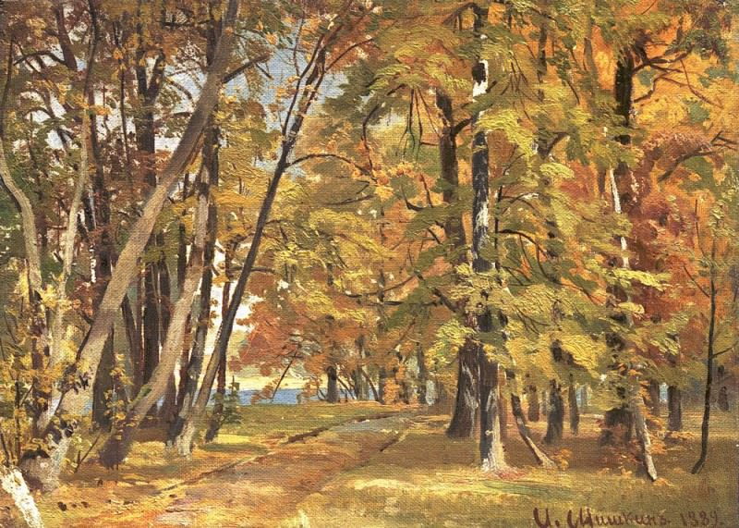

**Послушайте, как поэт Твардовский Александр Трифонович описал осень в своем стихотворении.**

 Начало осени

Плывут паутины

Над сонным живьем.

Краснеют рябины

Под каждым окном.

Дожди налегке

Выпадают  грибные.

**Какие приметы ранней осени описал Твардовский Александр Трифонович**  (плывет паутина, краснеет рябина, грибные дожди). Как  называют начало осени? (ранняя осень).

**Ребята, какой сейчас месяц? (октябрь)**

Октябрь – это второй месяц осени. Называют это время - золотая осень, как вы думаете почему? (становится больше разноцветных листьев, желтый цвет похож на золотой). Что же ещё происходит в октябре? (листопад, становится холодно и сыро). Что происходит с насекомыми осенью? (пропадают). Как вы думаете почему? (насекомые питаются нектаром цветов, а цветы отцвели). Почему птицы улетают в теплые края? (становится холодно, пропадают насекомые, которыми питаются птицы).

**Посмотрите как художник Исаак Ильич Левитан изобразил  золотую осень. (рассмотреть репродукцию «Золотая осень»)**

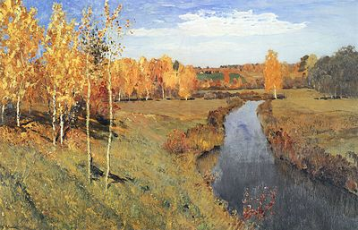

**Послушайте стихотворение  Майкова Апполона  Николаевича про золотую осень.**

**Осень**

Кроет уж лист золотой

Влажную землю в лесу.

Смело топчу я ногой

Вешнюю леса красу.

Какие приметы золотой   осени описал поэт?(влажная земля ,золотые листья, красивый лес) Как называется середина осени?(золотая осень)

**Физкультминутка**

Закружилась листва золотая (кружатся)

В розоватой воде на пруду (присели)

Словно бабочек легкая стая (кружатся как бабочки)

С замираньем летит на звезду. (машут руками над головой).

**Ребята, а какой последний месяц осени? (ноябрь)**

Да, ноябрь последний месяц осени. Называется это время **поздняя осень.**

Часто идут дожди, опадают последние листья, по утрам вместо росы бывает иней, на лужах появляется первый лед, выпадает снег.

**Посмотрите, как художник Мария Константиновна Башкирцева изобразила   позднюю осень. ( рассмотреть репродукцию).**

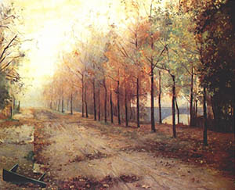

**Послушайте стихотворение Мировича Василия Яковлевича  про позднюю осень.**

Все деревья облетели

Зеленеют только ели,

Стали голыми леса.

Днем и ночью дождик льет,

Грязь и лужи у ворот.

**Какие приметы описал поэт в стихотворении?** ( дождь льет, грязь, лужи, листва облетела) Как называется последний  период осени? (поздняя осень)

**Итог занятия.**

Ребята теперь вы знаете, что красавица - осень бывает разная. Давайте вспомним какая бывает осень.

В сентябре- ранняя ,в  октябре -золотая, в ноябре- поздняя.

Какая погода осенью? Когда идет дождь-(дождливая).Когда пасмурно-(пасмурная). Когда холодно- (холодная). Когда сыро-(сырая). Когда хмуро-(хмурая). Когда ясно-(ясная).Молодцы. Завершим мы занятие игрой «Да-нет»(называть природные явления, если осенние явления природы дети говорят «да», если нет , то говорят  «нет»).